Экспорт больничных листов
1. Нужно зайти во вкладку Нетрудоспособность.
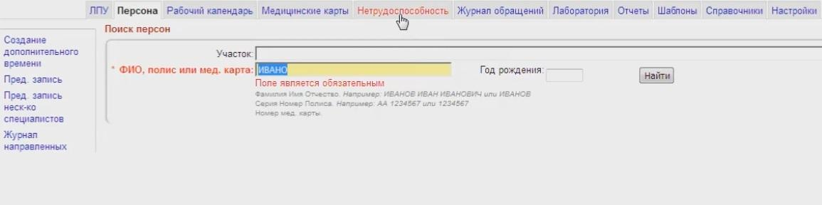
2. В меню слева найти журнал Выданных документов НТ и кликнуть на него.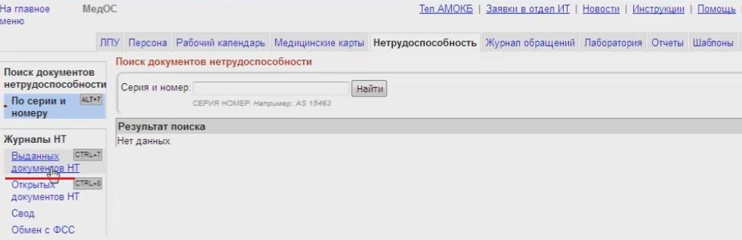
3. Появится отчет, в котором нужно выбрать дату или период ( с...- по...), за который нужно выгрузить НТ. Галочками можно отметить нужные параметры отчета. Потом нажать Найти.
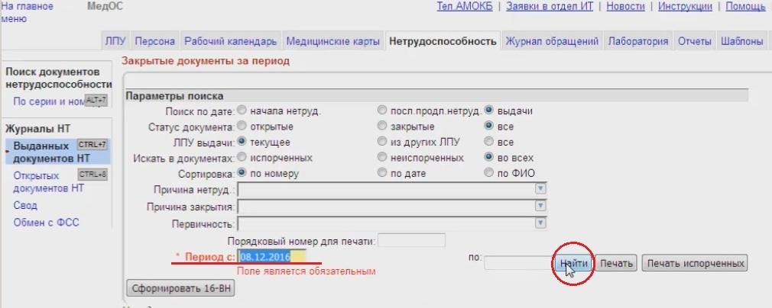
4. Появится список обращений по дате выдачи листов НТ. В каждый из них нужно "провалиться", то есть кликнуть на нем мышкой.
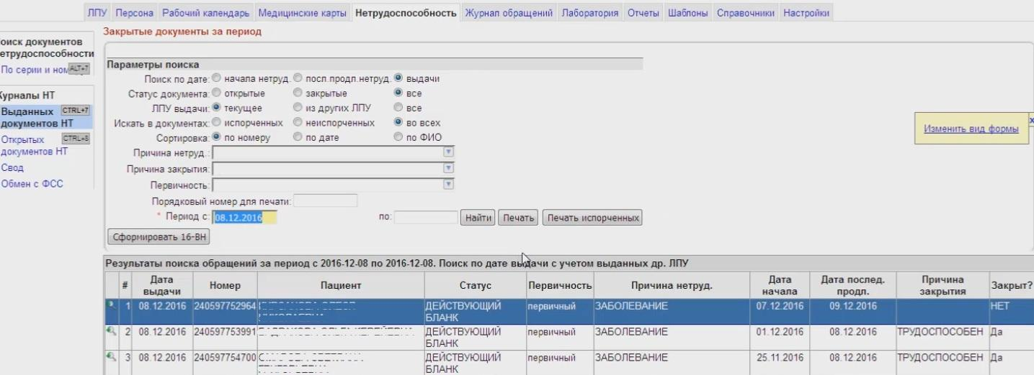
5. Кликнув мышкой на одном из листов, попадаем на страницу с описанием всех параметров данного документа нетрудоспособности. В меню справа нужно нажать Экспортировать документ.
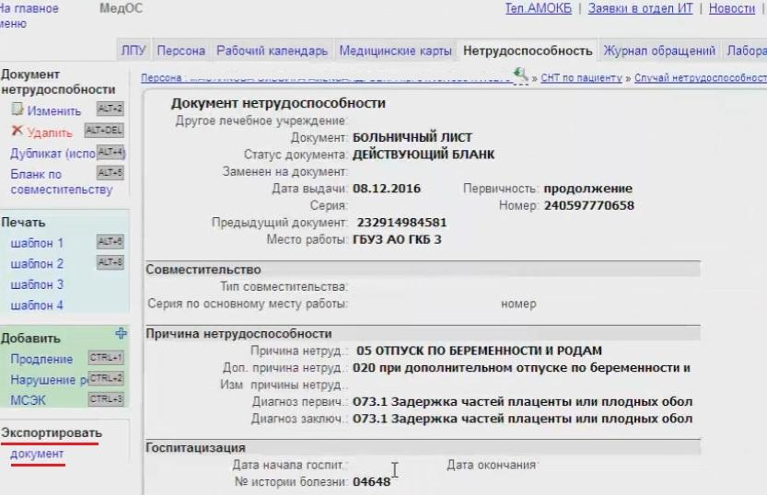
6. Если экспорт будет завершен удачно, то система не выдаст никаких ошибок. Если ошибки есть, то система их покажет. После этого нужно исправить их в первичных данных документа нетрудоспособности и выгрузить заново.
